Приложение №1

ПОЛОЖЕНИЕ
О ПРОВЕДЕНИИ КОНКУРСА
«ЛУЧШИЙ ЭКСКУРСИОННЫЙ МАРШРУТ И ЛУЧШИЙ ЭКСКУРСОВОД 2019 ГОДА»

- Общие положения

1.1. Положение о проведении конкурса «Лучший экскурсионный маршрут ОУ и лучший экскурсовод в 2019 году» (далее конкурс) определяет цели и задачи, сроки организации и проведения, участников конкурса, порядок подачи заявок на участие, критерии, порядок конкурсного отбора и награждения победителей конкурса.
1.2. Номинации конкурса:
- «Лучший экскурсионный маршрут 2019 года»;
- «Лучший юный экскурсовод 2019 года ».
1.4. Конкурс является открытым и проводится в соответствии с законодательством Российской Федерации и настоящим Положением.

- Цели и задачи конкурса

2.1. Целями конкурса являются:
- развитие внутреннего и въездного туризма для детей в г. Дербенте;
- стимулирование деятельности обучающихся, направленной на углубление и популяризацию экскурсионных предложений;
- повышение эффективности и качества экскурсионного обслуживания детей;
2.2. Задачами конкурса являются:
- пропаганда профессии «экскурсовод»;
- выявление наиболее способных юных экскурсоводов, их допрофессиональная ориентация;
- формирование единой информационной базы экскурсионных услуг для детей в г. Дербенте;
- стимулирование интереса детей к историческому и культурному наследию города;
- выявление и поддержка творческой, талантливой молодежи и детей г.Дербента;
- расширение тематики экскурсионных маршрутов;
- внедрение современных методов и форм экскурсионного обслуживания;
- активизация работы Детского экскурсионного бюро.

- Участники конкурса

3.1. В конкурсе могут участвовать обучающиеся 7-11 классов ОУ и других образовательных организаций, подавших заявки в соответствии с требованиями данного Положения.

В номинации «Лучший экскурсионный маршрут 2019 года» принимают участие обучающиеся и педагоги ОО (количество участвующих в создании образовательного экскурсионного маршрута неограниченно);
Рекомендованные темы для маршрутов:
1.Литературный Дербент с посещением Музея Бестужева -Марлинского: ОУ №№ 3,9,17,21
2.По улицам древнего Дербента: ОУ №№ 6,20
3.Цитадель Нарын-Кала : гимн.3,ОУ № 4, 19
4.Петр Первый в Дербенте с посещением Музея Петра Первого : ОУ №№ 1,13,8,18,
5.Культовые места Дербента с посещением Музея Мировых религий :ОУ №№ 11 14,15,16
6.Героические страницы Дербента с посещением Музея Боевой Славы , парка им.Ш.Алиева и монумента Скорбящей матери: ОУ №№ 12,гимн 1 и 2 , ДКК

Участники могут выбрать другую авторскую тему образовательного экскурсионного маршрута, согласовав изменения с куратором конкурса Велихановой Н.В.

В номинации «Лучший юный экскурсовод2019 года » от ОО принимает участие один учащийся 7-11 классов.

4. Организация, условия проведения и критерии оценки конкурса.

4.1. Для участия в конкурсе необходимо представить до 5 апреля 2019 года в ДДЮТ следующие документы и материалы:
- Заявку установленной формы (приложение №1).
- Конкурсные материалы предоставляются в электронном и бумажном виде:
- полный текст одного образовательного экскурсионного маршрута (не более 15 листов формата А4, шрифт Times New Roman размером 14 межстрочный интервал 1). Представленный на конкурс образовательный экскурсионный маршрут должен пролегать в пределах города Дербента. Продолжительность образовательного экскурсионного маршрута – не более 2 (двух) часов. К распечатанному варианту маршрута прилагается его версия на электронном носителе;
- паспорт маршрута (приложение №2);
- полная электронная презентация экскурсии в программе Microsoft Office Power Point , количество слайдов не более 15 штук. Последовательность слайдов следующая:
первый – «Название»,
второй – информация об авторе,
третий – описание маршрута и т.д.
- Сопроводительные материалы (при наличии):
- фотографии, карты, схемы, чертежи, рисунки образцы продукции и т.п. по выбранной теме, путеводители, буклеты и т.п.

Помимо отмеченных выше документов и материалов, в номинации «Лучший юный экскурсовод 2019 года» обязательно предоставление информации о количестве обслуженных детей-туристов в рамках соответствующей экскурсии, отзывы и благодарности туристов; об участии в выставках, городских, социальных и других туристских программах и проектах; о других качественных и количественных характеристиках туров, экскурсий, которые участник конкурса считает нужным довести до сведения жюри.
4.2. Рассмотрение заявок на участие в конкурсе и подведение итогов конкурса осуществляет жюри по проведению городского конкурса «Лучший экскурсионный маршрут 2019» и «Лучший юный экскурсовод 2019 года».
4.3. Сроки проведения конкурса:
- Прием заявок на участие в конкурсе осуществляется с 11.03.2019г. по 05.04.2019г.;
- Конкурс проводится в три этапа.
1 этап – теоретический (заочный для номинации «Лучший экскурсионный маршрут 2019 года») с 5 апреля 2019 г. по 15 апреля 2019 г. Работы, набравшие наибольшее количество баллов, проходят в следующий этап.
2 этап – очный – 18 апреля 2019 года в 10:00 в ДДЮТ. Краткая презентация образовательного экскурсионного маршрута продолжительностью до 7 минут в программе Microsoft Office Power Point (не более 15 слайдов).
Жюри конкурса определяет победителя и призеров в номинации «Лучший экскурсионный маршрут 2019 года».
3 этап – практический - проведения экскурсии для группы учащихся в присутствии членов жюри. По итогом проведенных экскурсий определяется победитель и призеры в номинации «Лучший юный экскурсовод 2019 года».
4.4. Предоставляемый на конкурс материал возврату не подлежит.
4.5. Конкурсные материалы, представленные после 05.04.2019 г., либо оформленные с нарушением порядка, установленного данным Положением, к рассмотрению не принимаются.
4.6. Критерии оценки конкурса.
№  п/п | Критерии оценки | Максимальное количество баллов
«Лучший экскурсионный маршрут 2019 года»

1. | Глубина раскрытия темы | 10
2. | Достоверность и точность информации | 10
3. | Логическая последовательность | 10
4. | Новизна тематики | 10
5. | Правильность составления паспорта образовательного экскурсионного маршрута и карты-схемы маршрута | 10
6. | Наличие и качество «портфеля экскурсовода» | 10
7. | Наличие информации по технике безопасности на маршруте | 10
8. | Уникальность и оригинальность идеи | 10
«Лучший юный экскурсовод 2019 года»

1. | Соблюдение экскурсионной методики (методические приемы, сочетание показа с рассказом, логические переходы) | 10
2. | Достоверность, точность, убежденность в передаче информации | 10
3. | Логическая последовательность | 10
4. | Качество исполнения паспорта маршрута, карто -схемы маршрута | 10
5. | Продуманность и обоснованность выбора маршрута, учет транспортных условий, возможность пешеходных перемещений, умение выбирать место для группы на остановках. | 10
6. | Коммуникативность, культура речи, артистизм, общение с группой , постановка голоса. | 10
7. | Новаторство (оригинальные способы подачи информации, техническое совершенство презентации) | 10

5. Подведение итогов конкурса и награждение победителей
Решение членов жюри конкурса, в течение трех дней, оформляется протоколом, на основании которого издается приказ по МКУ ГУО о поощрении победителя и призеров конкурса.
Место и дата награждения определяется конкурсной комиссией.

6. Ответственность за соблюдение авторских прав творческой работы, участвующей в конкурсе, несет участник, приславший данную работу на конкурс. Присылая свою работу на конкурс, авторы автоматически дают право на использование присланного материала в некоммерческих целях.

7. Положение о проведении конкурса выложено на сайте Дворца детского (юношеского) творчества г.Дербент: ddyu.dagestanschool.ru
Тел. для справок 4-95-12
e-mail: derbent.ddut@yandex.ru

Приложение №1
ЗАЯВКА
на участие в конкурсе «Лучший экскурсионный маршрут 2019 года
и лучший юный экскурсовод 2019 года»

Наименование ОУ: __________________________________________________________________
Ф.И., класс участника в номинации «Лучший экскурсовод 2019года» __________________________________________________________________
Ф.И. автора(ов) в номинации «Лучший экскурсионный маршрут 2019 года»
__________________________________________________________________
__________________________________________________________________
__________________________________________________________________
__________________________________________________________________
Название экскурсионного маршрута: __________________________________________________________________
Ф.И.О научного руководителя
__________________________________________________________________
Должность: _______________________________________________________________
Телефон/факс, e-mail __________________________________________________________________
Подпись руководителя ОУ: _________________/________________________________________/
(Ф.И.О.)
М.П Дата ________________

Приложение №2

ПАСПОРТ ЭКСКУРСИОННОГО ОБРАЗОВАТЕЛЬНОГО МАРШРУТА

Тема экскурсионного маршрута
_________________________________________________________________

Ф.И.О. автора (ов) экскурсионного маршрута:
_________________________________________________________________
__________________________________________________________________
__________________________________________________________________
__________________________________________________________________

Цель экскурсии:
__________________________________________________________________ ____________________________________________________________________________________________________________________________________

Задача экскурсии:
_____________________________________________________
_____________________________________________________
_____________________________________________________
Вид экскурсии: __________________________________________________________________

Общая протяженность маршрута ( в метрах) ___________________________

Продолжительность маршрута (в часах) _______________________________

Маршрут экскурсии (карта-схема)

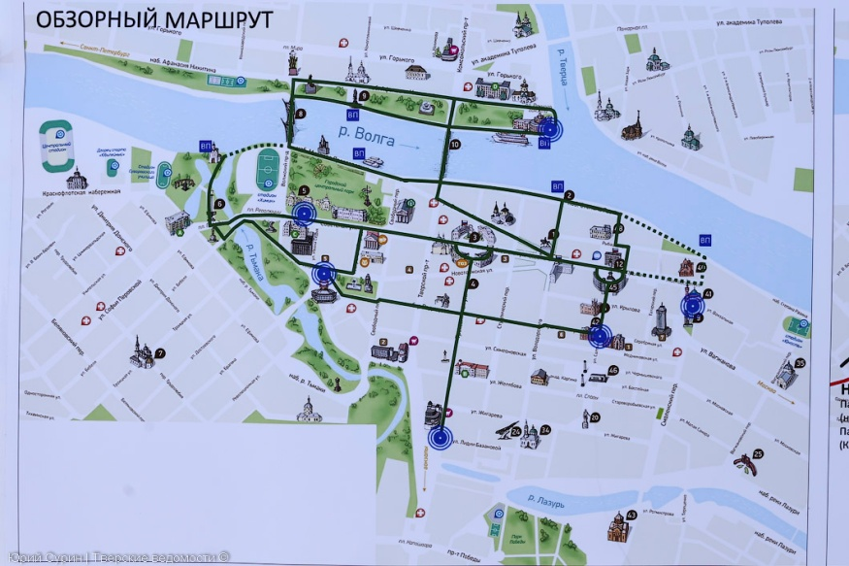
(ОБРАЗЕЦ)

№ | Точки маршрута | Расстояние  от предыдущей точки  маршрута (ед.измерения) | Предполагаемый  способ  передвижения | Время в пути  от преды-дущей точки  (в мин.) | Объекты показа | Время рассказа  (в мин.) | Примечание
1 | Место сбора
2 | Начало экскурсии
3
4
5…15
Окончание
экскурсии
 | ИТОГО

Приложение №2

Состав
конкурсной комиссии по подведению итогов конкурса
«Лучший экскурсионный маршрут
и лучший экскурсовод - 2019».

- Мазанова З.С. – директор МБУ ДО «ДД(Ю)Т», председатель конкурсной комиссии.
Члены комиссии:
- Наметова З.С. - заместитель директора по научно-просветительской работе Дербентского музея-заповедника.
- Юсуфов В.М. - заместитель директора по научно-методической работе Дербентского музея-заповедника.
- Рустамова Л.Г. – учитель истории СОШ № 11.
- Калирова Л.А. – специалист МКУ ДГУО.
- Зотов В.П. – педагог-организатор МБУ ДО «ДД(Ю)Т».
- Маграмова О.З. – ПДО МБУ ДО «ДД(Ю)Т».

